Министерство образования Нижегородской области государственное бюджетное образовательное учреждение дополнительного профессионального образования НИЖЕГОРОДСКИЙ ИНСТИТУТ РАЗВИТИЯ ОБРАЗОВАНИЯ.

Разработка плана-конспекта родительского собрания в средней группе

Тема: « Счастливый ребёнок – в счастливой семье.»
по курсу « Актуальные проблемы дошкольного образования в условиях введения ФГОС»

Выполнила:
Воспитатель МБДОУ д/с №5 « Теремок»
городского округа г. Шахунья
Черкашина Г.Н.

Нижний Новгород 2014
Цель:
- Создание оптимального доброжелательного и благополучного климата в семье для ребенка .
- Повысить уровень педагогической культуры родителей.
- Использовать образовательный потенциал родителей для обучения и воспитания детей.
- Создать условия для обмена семейным опытом.

- Обсудить наиболее актуальные проблемы воспитания.

Структура:
1.Вступительное слово воспитателя по теме.
2. Психологическое упражнение « Связующая нить» ( с клубком ,представление себя и своей семьи).
3. « Ценности современной семьи для личности ребёнка» (выступление воспитателя).
4. « Секреты семейного счастья» ( выступление родителей).
5. Подведение итогов анкетирования "Определение взаимоотношений в семье"( психолог)
6. Творческая мастерская изготовление родителями « Ласковых ромашек».
7. Памятки родителям « Советы на каждый день», « Благоприятная семейная атмосфера»
8. Рефлексия «Чаша».

Участники:
родители, воспитатель, психолог.
Предварительная работа:
- анкетирование родителей « Взаимоотношения в семье»,
- консультации «Искусство быть родителем», «Маматерапия, или воспитание маминой любовью»,
- создание фотоальбома « Наша дружная семья».

Форма: Заседание родительского клуба.
.

Содержание родительского собрания:
1. Вступление (на фоне звучит лирическая музыка),
Ребенок учится тому,
Что видит у себя в дому:
Родители пример тому.
Кто при жене и детях груб,
Кому язык распутства люб,
Пусть помнит,
Что с лихвой получит
От них все то, чему их учит!
Воспитатель - Добрый вечер, уважаемые родители! Сегодня мы собрались на заседание нашего родительского клуба. И наша встреча посвящена семье. Думаю, все мы согласимся с названием: «Счастливый ребёнок -в счастливой семье!»
Мы с вами тоже большая и дружная семья. Чтобы наша встреча прошла в атмосфере дружбы, взаимопонимания, уважения друг к другу, предлагаю немного поиграть.

2. Психологическое упражнение «Связующая нить» (с клубком, представление себя и своей семьи) – родители, распутывая клубок, вкратце рассказывают о своей семье, привычках и традициях.
3. «Ценности современной семьи для личности ребёнка.» ( выступление воспитателя)
Многие философы считают, что появление ребёнка семье даёт толчок к дальнейшему развитию родителей, как личностей.
При воспитании, у родителей проходит процесс внутренней работы над собой. Мы не только формируем будущего человека, но и сами изменяемся и самосовершенствуемся.
Каждый из нас сталкивался с мыслью, что современная семья теряет свои ценности и традиции, которые передавались из поколения в поколение. Но между ними уже утрачивается связь, которая выполняет воспитательную функцию. В наше время трудно сохранить образ жизни прошлого. В эпоху интернета и компьютеров члены семьи стали меньше общаться друг с другом. За последнее десятилетие в большинстве городов стран СНГ инфраструктура развлечений пришла в упадок. Почти исчезли карусели. Уже не устраиваются парады с надувными шариками, флажками и транспарантами. Их сменили рок-концерты, где в воздухе, кроме тяжёлых аккордов, летают пустые бутылки…. Кинотеатры демонстрируют в основном фильмы пропагандирующие жестокость и агрессию. Телевидение заполонила реклама сигарет, алкоголя и прокладок…. Нестабильная ситуация в экономике и политике заставляет людей больше работать, быть ориентированными только на финансовую сторону своей жизни. И дети остаются без нужного внимания. Этот список негативных явлений, в которых развивается современная семья, можно продолжать бесконечно.
Они порождают стрессы и барьеры в общении между членами семьи. А в таких семьях чаще случаются разводы. Современный супруг или супруга под влиянием социально-экономических проблем, утрачивают терпимость. В семье зарождается агрессия.
Таким образом, можно выделить следующие основные проблемы в теперешней семье: недостаток общения, психологические травмы отдельных членов семьи, а также особенности их поведения, отсутствие знаний про динамику развития семейных отношений, социально-экономические факторы, которые негативно влияют на формирование и становление семьи в целом, некорректные подходы в воспитании детей.
Под влиянием выше означенных негативных факторов происходит внутреннее разрушение социальных связей в семье. Взаимосвязь между взглядами на жизнь и отношениями членов семьи влияет на формирование представлений о современной семье. Если родители ориентированы только на финансовую сторону своей жизнедеятельности, то в воспитании детей преобладает материальная мотивация. Отношения между родителем и ребёнком перерастают в, так называемые, деловые отношения, где акцент перемещается из области человеческих чувств в область денег. Утрачивается эмоциональная сторона жизни. Ребёнок, воспитываемый таким образом, может стать меркантильным, мелочным, карьеристом. Воспитывая будущее поколение, необходимо сохранять баланс между материальной сферой и психоэмоцианальной. Важно также сохранять дружеские отношения с детьми. В таком случае, социально-психологическая мотивация или материальная мотивация будет иметь больший успех. Родителям следует больше общаться с детьми для того, чтобы отслеживать и своевременно корректировать отношения ребёнка к мотивации. Как он её воспринимает? Старается ли придерживаться требований родителей? Что ожидает взамен выполнения тех или иных действий? Поощряют ли родители положительные поступки? Или наоборот, не слишком ли хвалят детей в семье?
Ведь чрезмерная похвала теряет свою важность в диалоге с ребёнком.
Порой мы удивляемся поведению своих детей. А ведь, в первую очередь, они берут пример с нас.
Их реакции напрямую зависят от того, как общается с ними старшее поколение. Каждому осознанному родителю необходимо проанализировать свой стиль воспитания. Найти его слабые стороны. При надобности восстановить диалог с ребёнком, сформировать доверчивые и правдивые отношения.
Кроме похвалы в воспитании должно присутствовать и наказание. Но пользуясь им, нужно соблюдать определённые правила. Наказывая ребёнка, не наносите вред его здоровью – ни физическому, ни психическому. Ещё несформировавшуюся личность легко ранить. Нельзя также наказывать для профилактики. Из-за таких поступков может появиться недоверие. Ребёнок должен знать, что его могут наказать только справедливо. Тогда не будет и панического страха перед гневом родителей. Ребёнок, который боится, становиться неуверенным в себе, зачастую не может постоять за себя в общении со сверстниками. Ни в коем случае не надо наказывать, если нет уверенности. Также наказывать надо только за какой-нибудь поступок. Детская психика не способна переварить всё сразу.
Если случилось так, что пришлось и наказать, и похвалить, то сделайте и то, и другое.
Наказывая ребёнка за давние поступки, вы возвращаете его в прошлое, тем самым пресекая желание измениться. Не вспоминайте прошлые проступки. Снова же, мешаете стать другим.
Если уж что-то подарили или ребёнок получил подарок от других, то не отнимайте подаренного, с целью наказать. Раз подарили, значит заслужил.
Не пользуйтесь тем, что вы сильнее и старше, не унижайте ребёнка.
Если недостаточно проявляется любовь, то ребёнок может начать искать наказание, как единственную возможность получить, хоть какие-то тёплые чувства.
Заставлять работать, тем самым наказывая детей, вы формируете отвращение к труду. А если вы это делаете очень часто, тогда для ребёнка невыносимой становиться сама жизнь.
Психическое состояние ребёнка легко ранима при болезнях и плохом самочувствии, при физических и душевных травмах. Будьте внимательны к состоянию ребёнка. Лучше переждите.
Процесс игры или работы нельзя прерывать воспитательными моментами.
Ругая, во время еды, вы направляете на ребёнка негативную энергию, которая усваивается вместе с пищей. Это может привести к пищевым расстройствам, лишним стрессам, к отказу от еды.
Если ребёнок старается, но у него что-то не получается, вместо того, чтобы ругать его, лучше поддержите. Со временем у него всё получиться.
Если не знаете, почему ребёнок совершил тот или иной поступок, хотя он и негативный, не применяйте наказания, пока не разберётесь до конца в его мотивах. Если вы так ничего и не поняли, то лучше посоветуйтесь со специалистом.
Так же не стоит наказывать, когда вы устали, расстроены или раздражены, из-за обстоятельств, не связанных с ребёнком. Дети чувствительны к вашему состоянию. И воспримут это, как попытку излить свою злость на них.
Любите своих детей. Будьте к ним справедливы. Старайтесь их понять. Общайтесь с ними, объясняя им свои и их поступки. Ведь, если не скажете вы, как правильно сделать, то им расскажет улица…
4. « Секреты семейного счастья» ( выступление родителей).
5. Подведение итогов анкетирования « Взаимоотношения в семье» ( психолог)
Цель:
Изучить уровень образования родителей в их отношении к развитию ребёнка.
Задачи:
Выявить "проблемных" родителей, которым нужно оказать помощь в воспитании ребёнка в семье.
Искать эффективные формы взаимодействия с родителями и влияния на них.
Создать атмосферу творчества, неравнодушного отношения родителей к собственному ребёнку. Пробудить в родителях проявление внимания, тепла и участия в развитии личности ребёнка.
Анкета для родителей
"Определение взаимоотношений в семье"
Здравствуйте, уважаемые родители! Ответьте, пожалуйста, на вопросы анкеты для родителей. Ответы могут быть разными, постарайтесь ответить честно, выразить свою точку зрения, чтобы определить взаимоотношение в семье. Спасибо!
Считаете ли вы, что в вашей семье существует взаимопонимание с детьми?___________________
Говорят ли с вами дети по душам, советуются по личным делам?____________________________
Знаете ли вы друзей ваших детей?______________________________________________________
Участвуют ли ваши дети в решении хозяйственных дел?____________________________________
Есть ли у вас общие с детьми увлечения, занятия, интересы?_______________________________
Участвуете ли вы с детьми в походах, прогулках?_________________________________________
Выполняют ли Ваши дети постоянный режим дня? _________________________________________
Как Вы поддерживаете у своих детей хорошие стремления?_________________________________
Какие семейные традиции способствуют укреплению вашей семьи____________________________
Следите ли вы за статьями в журналах, программами радио и телевидения по вопросам воспитания? Читаете ли вы книги на эту тему?_____________________________________________________________________
Кто, как вы считаете, ответственен за воспитание ребёнка? ________________________________
Какие проблемы Вы хотели бы решить в ходе наших последующих встреч? _____________________________________________________________________________

6. Творческая мастерская: изготовление родителями « Ласковых ромашек».
Родители красочно оформляют «ромашки»: в середине –фотография ребёнка, на лепестках написаны семейные прозвища или ласковые производные имени ребёнка. Божья коровка сидит на том лепестке, где написана та форма имени, которая больше всего нравится ребёнку. В дальнейшем эти ромашки будут размещены в семейном уголке.
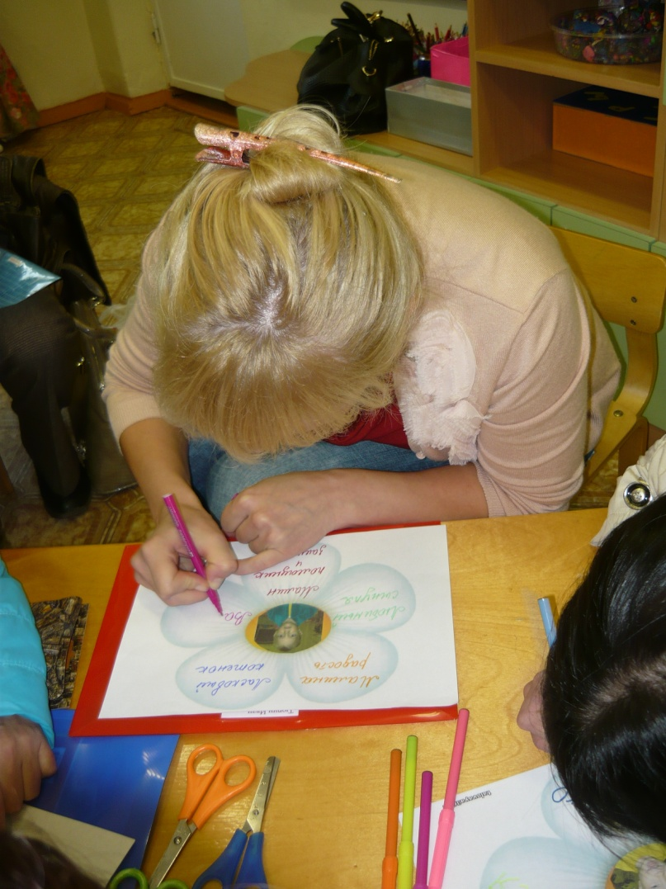

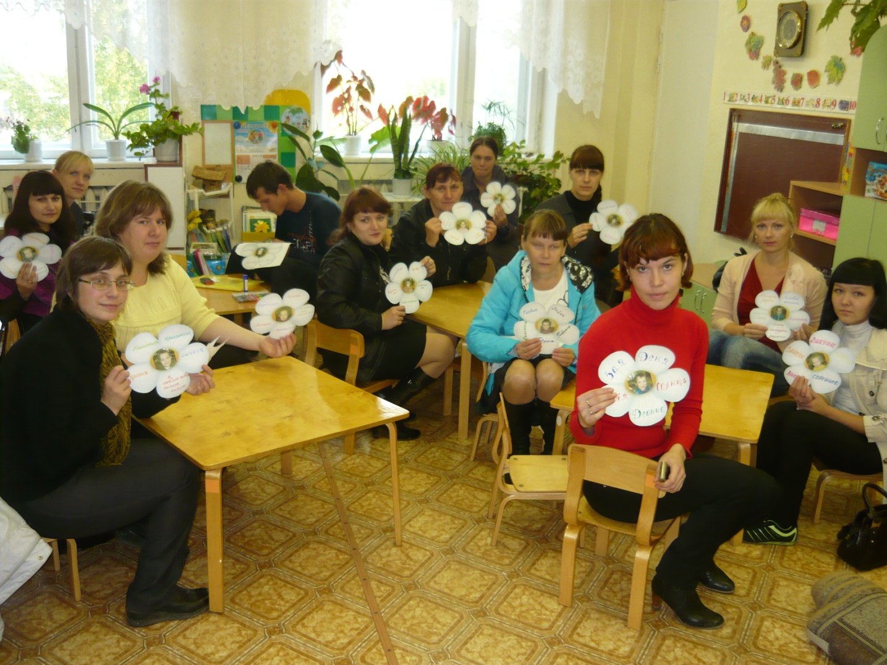

7. Памятки родителям «Советы на каждый день», «Благоприятная семейная атмосфера.»
8. Рефлексия «Чаша»
Подвести итоги нашей встречи нам поможет вот эта чаша. Представьте, что эта чаша – душа ребенка. У каждого из вас есть бумага, вырежьте сердечки – и напишите на них черту характера, качество, которым вы хотите наделить вашего ребенка, которое, по вашему мнению, поможет ему в жизни, и поместите его в чашу. Будем очень надеяться, что все пожелания сбудутся. (кладут сердечки) Чтобы эта чаша не разбилась, взрослые, которые окружают ребенка должны быть добрыми и требовательными, ласковыми и терпеливыми.
9. Итог
Спасибо, что вы пришли сегодня к нам. Желаем, чтобы в ваших семьях всегда были мир, покой, взаимопонимание, чтобы вы всегда понимали своих детей, а они когда вырастут, заботились о вас. Пожалуйста, оставьте отзыв, напишите несколько слов, впечатлений о сегодняшней встрече.

